Установка сушильная 04.02.09
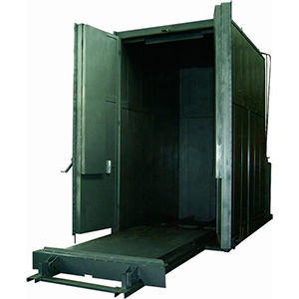
Установка сушильная электрокалориферная тупиковая предназначена для сушки лакокрасочного покрытия изделий. Сушка осуществляется интенсивным обдувом изделий рециркулируемым воздухом, нагреваемым в электрокалориферах по программе, задаваемой пользователем.
Артикул: 04.02.09

ТЕХНИЧЕСКАЯ ХАРАКТЕРИСТИКА
1. Максимальная температура сушки,0С | 200
2. Вентилятор рециркуляционный
2.1. Исполнение | взрывозащищенное
3. Калорифер
3.1. Мощность, кВт | 64
3.2. Количество калориферов | 2
4. Средства транспортировки изделий | тележка самоходная
4.1. Грузоподъемность, т.с. | 5
4.2. Габариты платформы, мм
4.2.1. Длина | 2000
4.2.2. Ширина | 1250
5. Привод тележки | электромеханический
6. Пневмооборудование
6.1. Пневмоцилиндр привода шиберов проветривания камеры
6.1.1. Количество, шт | 2
6.1.2. Управление пневмоцилиндрами | автоматическое
7.Установленная мощность, кВт | (64х2)+5.5+1.1=134.6
8. Напряжение питания, Вт | 380
9. Внутренние размеры сушильной камеры (ДхШхВ), мм | 2500х1740х2920
10. Габаритные размеры шкафа управления, мм | 570 х 300 х 1000
11. Габаритные размеры установки, мм
11.1. Длина без приставных рельс | 4150
11.2. Длина с приставными рельсами | 6350
11.3. Ширина | 2170
11.4. Высота | 3520
12. Расход воздуха вытяжной вентиляции, м3/час | 500…1000
13. Расход воздуха при обдуве клеммных коробок, м3/час | 100
14. Условия эксплуатации шкафа управления
14.1. Температура окружающего воздуха | +5…+500С
14.2. Атмосферное давление, кПа | 86…107
14.3. Относительная влажность воздуха  (при температуре +350С),% | 30…80
14. Масса установки/ шкафа управления, кг | 4200/30
Возможны изменения основных параметров по Вашему техническому заданию
* Производитель имеет право без предварительного уведомления вносить изменения в изделие, которые не ухудшают его технические характеристики, а являются результатом работ по усовершенствованию его конструкции или технологии производства

